UML-диаграмма классов

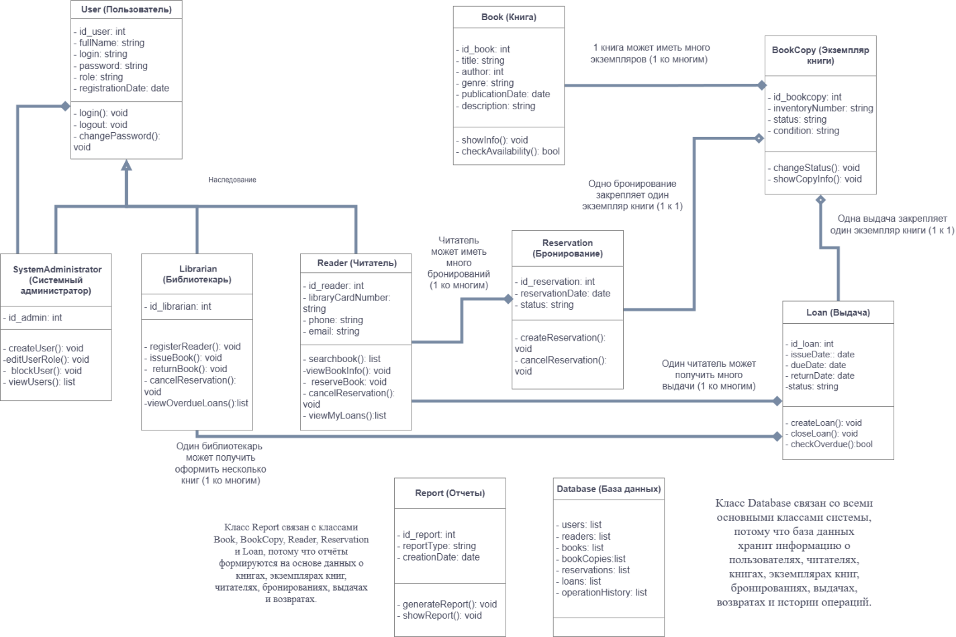

UML-диаграмма последовательности
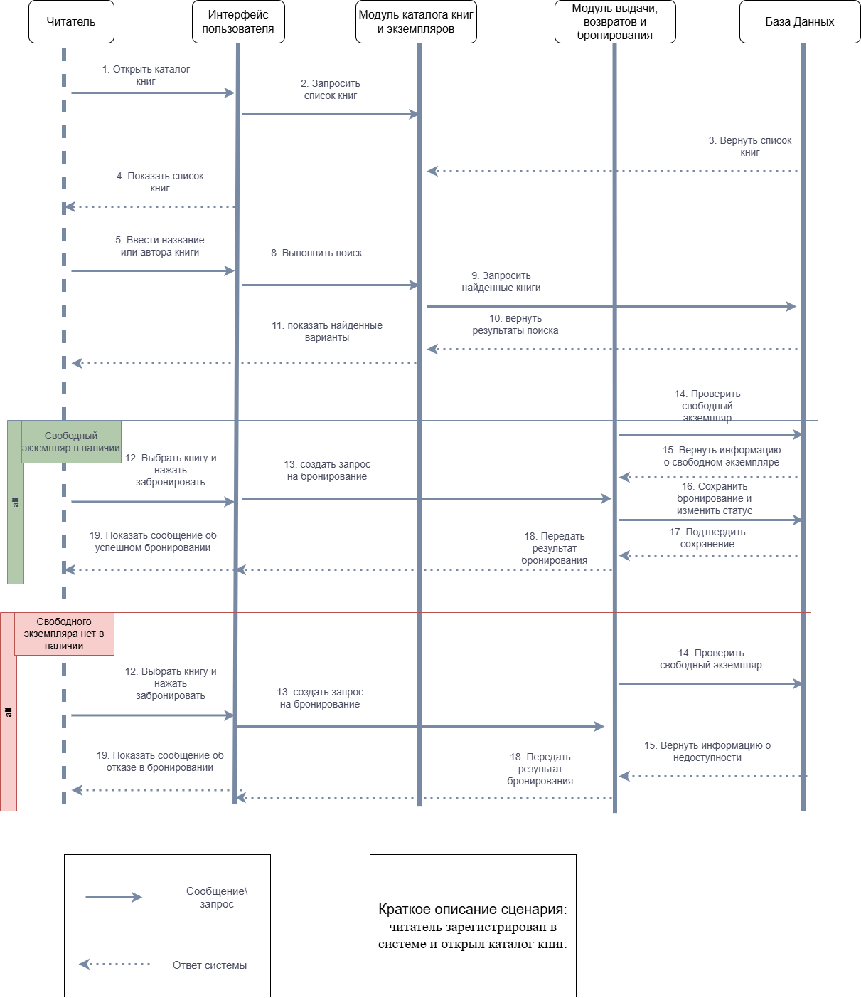

Тест-кейсы

№ |  | Что проверяется | Действия | Ожидаемый результат
1 |  | Поиск книги по названию | Читатель вводит название книги в строку поиска. | Система показывает найденную книгу или список подходящих книг.
2 |  | Поиск книги по автору | Читатель вводит фамилию автора в строку поиска. | Система показывает книги указанного автора.
3 |  | Успешное бронирование книги | Читатель выбирает книгу и нажимает кнопку «Забронировать». | Система создаёт бронирование, закрепляет свободный экземпляр за читателем и меняет статус экземпляра на «забронирован».
4 |  | Бронирование недоступной книги | Читатель пытается забронировать книгу. | Система показывает сообщение, что книга сейчас недоступна для бронирования.
5 |  | Отмена бронирования | Читатель открывает список бронирований и отменяет бронирование | Статус бронирования меняется на «отменено», а экземпляр книги снова становится доступным.
6 |  | Выдача книги библиотекарем | Библиотекарь выбирает читателя, выбирает экземпляр книги и оформляет выдачу. | Система сохраняет выдачу и меняет статус экземпляра книги на «выдан».
7 |  | Возврат книги | Библиотекарь выбирает выданный экземпляр книги и оформляет возврат | Система сохраняет возврат и меняет статус экземпляра на «доступен»
8 |  | Изменение прав доступа | Администратор выбирает пользователя, изменяет его права доступа и сохраняет изменения | Система сохраняет новые права доступа пользователя
9 |  | Формирование отчёта | Библиотекарь открывает раздел отчётов и выбирает отчёт о состоянии книг | Система формирует отчёт о доступных, выданных и забронированных книгах

